*( спортивно-музыкальный досуг для детей старшего дошкольного возраста)*

*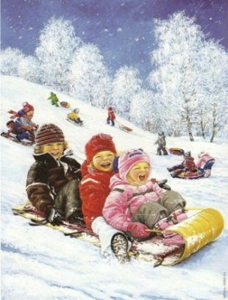Ц Е Л Ь :* - развивать быстроту, силу, ловкость;

- совершенствовать двигательные умения и

навыки;

- воспитывать умение действовать в коллективе;

- вызвать интерес и желание участвовать в

народных праздниках;

- создать весёлое, жизнерадостное настроение.

*Под русскую народную мелодию дети выходят на площадку*.

*Скоморох :* Подходи, честной народ! Интересное вас ждёт!

Подходите, торопитесь, наши милые друзья,

Отдыхайте, веселитесь! Здесь скучать никак нельзя!

Всех на праздник приглашаем,

Проводы русской зимы начинаем!

***Ведущий:*** «Вот и кончается зима, дни становятся длиннее, солнышко чаще появляется на небе. Кто ответит, какой сейчас месяц? ( февраль). В народе перо последний зимний месяц так говорят: «Февраль зиму выдувает.» А ведь кажется, совсем недавно мы радовались первому снегу, первому морозу. Много весёлых затей подарила нам зима! Ну-ка вспоминайте зимние забавы, чем зима нас радовала?( санки, ледянки, лыжи, коньки, снежки, снеговик, Новый год, Рождество…)

*Скоморох:* Давайте сейчас поиграем все вместе,

Чтоб вы не стояли так долго на месте.

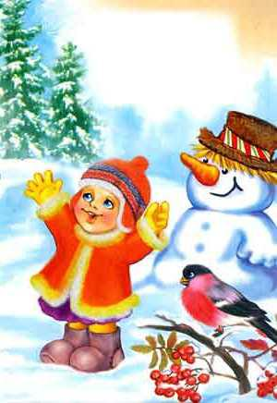 На две команды нужно поделиться,

Ну а потом уж будем веселиться.

( Дети делятся на две команды:

«Льдинка» и «Снежинка».)

**1. Эстафета на санках** : - «Дружные пары» - «Беги толкай»

*Ведущий:* Молодцы! Быстро бегаете! А теперь отгадайте загадку.

*Скоморох:* «Кто по снегу быстро мчится, провалиться не боится!»

( лыжник)

Внимание! Внимание! Объявляю лыжную эстафету!

2. Эстафета на одной лыже. - пройти змейкой между препятствиями на одной лыже.

*Скоморох :*  Мчатся хоккеисты, режут синий лёд,

Высекают искры, шайба у ворот.

А сейчас соревнования хоккеистов!

3. «Забей гол!» - попасть шайбой в ворота.

*Скоморох:* « Молодцы – удальцы! Силушку показали – покажите и разум!»

4. Зимняя викторина. Вопросы:

1.Какой месяц зиму начинает, а год кончает?

2.У декабря есть родные братья? Какие?

3.Какой месяц год начинает?

4.Про какой месяц в народе говорят, что это хвостик зи-

Мы? Он зиму замыкает – весне дорогу показывает.

*Скоморох :* « Вы, ребята, мне сказали, что зимой в снежки играли!

Мы сейчас увидим с вами, как бросают в цель снежками.

Вы, ребята, цельтесь так, чтоб снежком попасть в колпак!

5. «Сбей колпак!» - снежками сбивают цветной колпак с сугроба.

*Ведущий :* « Молодцы! Хорошо зимой натренировались в силе и ловкости!

А загадку отгадать сумеете?»

*Скоморох :*  Старый дед, ему сто лет. Мост намостил во всю реку.

А пришла молода – весь мост разнесла! ( мороз и весна )

Правильно! А вот ещё одна загадка:

С последним сугробом проснулась она

И первой траве улыбнулась … ( весна)

*Ведущий :* Молодцы! Мы сегодня вместе с вами зиму вьюжную прово -

жаем, весну красную встречаем.

С давних времён на Руси отмечали проводы Зимы и встречу Весны. И назывался этот праздник - … ( как*?) Масленица.* Это самый весёлый,щед-рый, вкусный и долгий праздник. Кто знает, сколько дней празднуют Масленицу? А какое главное угощение на масленицу? Да, блины – круглые, горячие как и весеннее солнышко.

*Скоморох :* « А ну, ребята, кто за неделю блинов наелся, силы набрался - выходи, покажись, похвались, силушкой померяйся.

6. Перетягивание каната.

Молодцы, удальцы! Силушку

показали, покажите и ловкость!

Сыграем с вами в игру

*Скоморох:*  «Наша масленица, ты широкая!

В детский сад к нам пришла и веселье принесла.

А кого на масленой неделе не катали на карусели?

Все сюда ко мне сбегайтесь и бесплатно покатайтесь!»

7. П.И . « Карусели» -

Еле-еле-еле-еле завертелись карусели,

А потом, потом, потом,

всё бегом, бегом, бегом.

Тише, тише, не спешите,

карусель остановите!

*( по окончании игры дети занимают свои места )*

*Ведущий : «*Весной солнышко светит чаще, начинает пригревать. В такое время хочется как можно дольше находиться на улице. Сейчас мы с вами поиграем в игру

*Скоморох: «* Поднимайся настроение –

К нам Масленица идёт без промедления!

Иди сюда Масленица – кривошейка,

Встретим тебя хорошенько!»

*( звучит музыка , воспитатель выносит чучело Масленицы )*

*Ребёнок :* « Здравствуй, дорогая Масленица

Авдотьюшка Изотьевна!

Какие щёчки румяные, какие губки алые!

Какие кофта, юбка –

Ни Авдотья, а чистая голубка!»

*Ведущий:*  Масленицу берите, с нею весело пляшите!

*(под рус. нар. мел. дети идут по кругу, а Масленица противоходом внутри круга. На 2-ю часть музыки все пляшут ).*

*Масленица* ( кланяется ) : «Здравствуйте, детишки-ребятишки! Спасибо, до-рогие, что приветили! А знаете ли вы народные приметы и пословицы про Масленицу?

*1 ребёнок –* Если на Масленицу снег идёт – будет урожай гречихи.

*2 ребёнок -* Ненастье в воскресенье перед масленицей – к урожаю грибов.

*3 ребёнок* – Масленица - объедуха, деньгам прибируха.

*4 ребёнок –* Не всё коту Масленица, будет и Великий пост.

*Ведущий :* « А теперь давайте у Масленицы угощение попросим.!»

*Ребёнок -*  Как на масленой неделе из печи блины летели!

Масленица – угощай! Всем блиночков подавай!

( под музыку выносят блины )

*Масленица -*  Веселье наше не кончаем

Всех блинами угощаем! ( раздаёт блины )

*Ведущий :*  А теперь попрощаемся с Масленицей.

*Ребёнок -*  Погостила ты у нас, до свиданья, в добрый час!

Пусть Весна – красна принесёт тепла!

Масленица, прощай, праздник наш не забывай!

( звучит музыка Римского-Корсакова «Прощай, Масленица!» -

Масленица уходит )

*Ведущий :*  Вот и закончился наш праздник. Будем ждать Весну.

( под музыку дети уходят )

***О Б О Р У Д О В А Н И Е***

*1. Костюм Скомороха.*

*2. Костюм Масленицы.*

*3.Санки – 2 шт.*

*4.Лыжи – 2 пары.*

*5.Клюшки – 2 шт., «Шайбы» - цветные льдинки – много.*

*6.Цветные колпаки – 6 шт., снежки.*

*7.Канат – 1 шт.*

*8.Карусели с цветными лентами – 2 шт.*

*9. Чучело Масленицы.*

*10. Блины на подносе.*